第一节 化学反应与能量的变化

一、教学设计
通过化学2的学习，学生已经知道物质发生化学反应产生新物质的同时，伴随着能量变化；知道反应物中化学键的断裂和生成物中化学键的形成是化学反应中能量变化的主要原因，并通过探究实验体验了化学能与热能相互之间的转化；同时还定性了解了吸热反应和放热反应，了解了这些能量变化通常表现为热量变化，而目前人类所需能量的绝大部分是由化学反应产生的；了解了能源与人类社会发展的密切关系，并对研究化学反应及其能量变化的意义有了一定的认识。在此基础上，本章将继续引导学生加深对化学反应中物质变化和能量变化的认识，并通过定量地探讨“质”“能”关系，来进一步理解化学反应的本质。
教科书密切联系学生原有的知识，首先引出反应热的概念、符号和一般采用的单位等，并以1 mol H₂和1 mol Cl₂反应生成2 mol HCl为例，结合实验数据从微观的角度定量地讨论该反应中能量的变化，然后介绍热化学反应方程式。这部分内容的呈现方式注意运用简明的图示说明抽象的内容，注重学生的学习过程和知识形成过程，在教学中应予充分利用。
本节教学重点：化学反应中的能量变化，热化学方程式的书写。
本节教学难点：焓变，ΔH的“+”与“-”，热化学方程式的书写。
教学建议如下：
根据教学内容，本节可按两个环节来进行教学。

（一）关于焓变和反应热
在教学中应注意并明确以下几点：
1. 教学方法上要充分调动学生利用已有的知识来学习新的内容，可采用讲授与讨论相结合的方法进行，注意启发和问题驱动。
2. 教学过程中可围绕下列内容来落实：
（1）反应热在特定条件下等于焓变，用ΔH表示，单位为kJ/mol；
（2）反应热产生的原因；
（3）根据质量守恒定律和能量守恒定律，一特定反应的反应热数值应为生成物分子化学键形成时所释放的总能量与反应物分子化学键断裂时所吸收的总能量之差；
（4）由于反应后放出的热量使反应体系的能量降低（使环境的能量升高），故放热反应的ΔH为“-”，ΔH<0；而吸热反应使反应体系的能量升高（使环境的能量降低），ΔH为“+”，ΔH>0。
还需要说明的是：我们研究的对象是在恒定压强的条件下发生的反应，有的反应产生的能量变化可以直接测量，有的尚不能直接测量。
3. 由于内容抽象不好理解，在教学手段上，要充分利用好教科书中的两个图示，另外也可以采用电化教学手段，利用多媒体软件进行形象化教学，以利于学生理解ΔH的涵义及与放热反应、吸热反应的关系。
本节教学的关键是反应热的推求，教学设计可按下列流程进行：
对相关旧知识的简单回顾（相关基础）→提出问题（创设问题情景）→数据分析→讨论交流→形成认识→巩固理解
说明：
相关基础：化学反应产生新物质的同时伴随着能量的变化——回忆吸热反应和放热反应，并举出实例。
问题情景：化学键的断裂与形成和化学反应中能量的关系——从化学反应本质来认识。化学反应过程中为什么会有能量变化（以1 mol H₂和1 mol Cl₂反应生成2 mol HCl的反应为例）？从微观的角度去分析，让学生带着问题去学习。
数据分析：出示H-H、Cl-Cl、H-Cl的键能数据及实验测定的该反应热数据，通过在反应的过程中，原子进行重新组合，旧化学键的断裂和新化学键的形成，从理论上推算出该反应热的值，并与实验值（184.6 kJ/mol）进行比较，说明二者很接近。
最后落实在其宏观表现上。利用教科书中的图1-2巩固理解。
需要指出的是：化学反应中能量变化的多少首先取决于化学键的强弱，对一个特定反应，其能量大小也与物质质量有密切的关系（其认识对于后面正确书写热化学反应方程式以及进行相关计算十分重要）。

（二）关于热化学方程式
教科书针对科学文献上热化学方程式的表示方法提出问题：它与我们熟知的化学方程式有什么不同？进而采用对比的方法启发学生的思维。通过实例教学，学生能够比较容易地理解化学方程式的局限性、介绍热化学方程式的必要性以及热化学方程式的定义。正确书写热化学方程式是教学的难点，一方面要指导学生对化学方程式和热化学方程式进行对比总结，找出它们的区别与联系，使学生理解为什么书写热化学方程式时必须注明物质的聚集状态等，使学生在理解的基础上正确书写热化学方程式。另一方面，要加强练习，及时巩固，形成良好的书写习惯。
建议本部分内容的学习采用自学的方法完成。具体办法如下：
教师提出课题→学生自学教材→用对比的方法找出与化学方程式的异同点→归纳整理→交流（可列表汇报）。
提出课题：如何在化学方程式中正确反映其热量变化？
教师还可提出一些问题以强化正确规范的书写。如：
1. 书写热化学方程式是否要注明反应的温度和压强？（温度压强不同时，其ΔH也不同，如不注明，则一般是指101 kPa和25 ℃）
2. 对于相同的物质的反应，当物质的聚集状态不同时，其ΔH是否相同？
3. 热化学方程式各物质前的化学计量数是否表示分子个数？当化学计量数不同时，其ΔH是否相同？
4. 放热反应、吸热反应与ΔH的“+”与“-”的表示是如何对应的？

二、活动建议
化学反应所释放的能量是能量的主要来源之一。实际上反应热不仅与我们的生活密切相关，研究反应热对化工生产也有重要意义。为使学生加深对学习反应热重要性的了解，体会知识在实际中的应用，建议学生查阅资料，进行交流，如出一期墙报等。

【实践活动】
1. 作为量热器的仪器装置，其保温隔热的效果一定要好。可以用保温杯来做，也可用块状聚苯乙烯泡沫塑料制成与小烧杯外径相近的绝热外套来做，以保证实验时的保温隔热效果。如果按教材中的方法做，一定要使小烧杯杯口与大烧杯杯口相平，这样可以减少热量损失。
2. 盐酸和NaOH溶液浓度的配制须准确，且NaOH溶液的浓度须稍大于盐酸的浓度。为使测得的中和热更准确，所用盐酸和NaOH溶液的浓度宜小不宜大，如果浓度偏大，则溶液中阴、阳离子间的相互牵制作用就大，表观电离度就会减小，这样酸碱中和时产生的热量势必要用去一部分来补偿未电离分子的离解热，造成较大误差（偏低）。
3. 宜用有0.1分刻度的温度计，且测量时应尽可能读准，并估读到小数点后第二位。温度计的水银球部分要完全浸没在溶液中，而且要稳定一段时间后再读数，以提高所测温度的精度。
4. 实验操作时动作要快，以尽量减少热量的散失。

三、问题交流
【思考与交流】
建议组织学生认真思考，做出答案，进行小组交流，然后与本章“归纳与思考”进行对比，加以补正。

四、习题参考

（一）参考答案
1. 化学反应过程中所释放或吸收的能量，叫做反应热，在恒压条件下，它等于反应前后物质的焓变，符号是ΔH，单位是kJ/mol。例如1 mol H₂ (g)燃烧，生成1 mol H₂O(g)，其反应热ΔH=-241.8 kJ/mol。
2. 化学反应的实质就是反应物分子中化学键断裂，形成新的化学键，重新组合成生成物的分子。旧键断裂需要吸收能量，新键形成需要放出能量。当反应完成时，若生成物释放的能量比反应物吸收的能量大，则此反应为放热反应；若生成物释放的能量比反应物吸收的能量小，反应物需要吸收能量才能转化为生成物，则此反应为吸热反应。
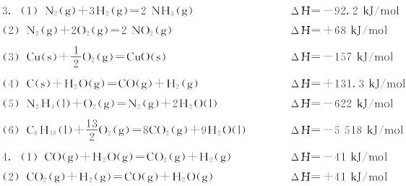

（二）补充习题
1．下列说法不正确的是（）。

A．放热反应不需加热即可发生
B．化学反应过程中的能量变化除了热能外，也可以是光能、电能等
C．需要加热才能进行的化学反应不一定是吸热反应
D．化学反应热效应数值与参加反应的物质多少有关
2．将铁粉和硫粉混合后加热，待反应一发生即停止加热，反应仍可持续进行，直至反应完全生成新物质硫化亚铁。该现象说明了（）。
A．该反应是吸热反应
B．该反应是放热反应
C．铁粉和硫粉在常温下难以发生反应
D．生成物硫化亚铁的总能量高于反应物铁粉和硫粉的总能量
3．沼气是一种能源，它的主要成分是CH₄。0.5 mol CH₄完全燃烧生成CO₂和H₂O时，放出445 kJ热量，则下列热化学方程式中正确的是（）。
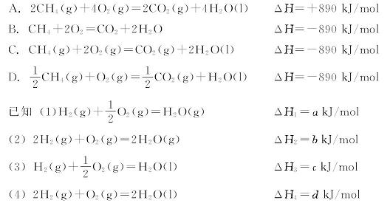
4. 下列关系式中正确的是
A．a＜c ＜0 B．b＞d＞0 C．2a＝b＜0 D．2c＝d＞0
参考答案
- A；2．B、C；3．C；4． C。

